**КРАСНОЯРСКИЙ КРАЙ**

**ГОРОДСКОЙ ОКРУГ ГОРОД БОРОДИНО КРАСНОЯРСКОГО КРАЯ**

**АДМИНИСТРАЦИЯ ГОРОДА БОРОДИНО**

**ПОСТАНОВЛЕНИЕ**

г. Бородино

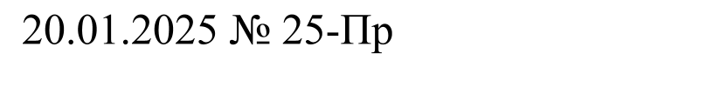

Обустановлении расчетной стоимости одного квадратного метра общей площади жилых помещений в целях признания граждан малоимущими на I квартал 2025 года

В целях признания граждан малоимущими, в соответствии с Законами Красноярского края от 20.06.2006. № 19-4833 «О порядке определения размера дохода и стоимости имущества в целях признания граждан малоимущими на территории края», руководствуясь данными "Статистического бюллетеня" Управления Федеральной службы государственной статистики по Красноярскому краю, Республике Хакасия и Республике Тыва (www.krasstat.gks.ru) о средней стоимости строительства 1 квадратного метра общей площади жилых помещений, на основании Устава города Бородино ПОСТАНОВЛЯЮ:

1. Установить на I квартал 2025 года расчетную стоимость 1 квадратного метра общей площади жилых помещений, расположенных в домах, уровень благоустройства, конструктивные и технические параметры которых соответствуют средним условиям городе Бородино, в размере 39 074 (тридцать девять тысяч семьдесят четыре) рубля 81 копейка.

2. Обнародовать настоящее постановление в газете «Бородинский вестник» и разместить на сайте городского округа города Бородино Красноярского края в информационно-телекоммуникационной сети интернет (www.borodino24.gosuslugi.ru).

3. Контроль за исполнением настоящего постановления возложить на заместителя Главы города Бородино А.А. Морозова.

4. Постановление вступает в силу с 01 января 2025 года.

Глава города Бородино А.Ф. Веретенников

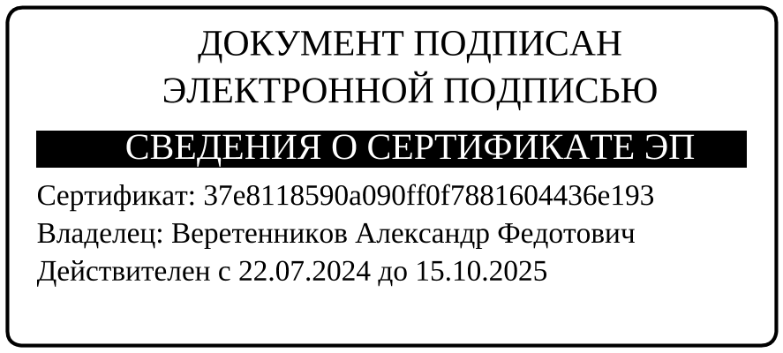

Ермакова 4-55-04